**SISTEM KEAMANAN DATA (PRAKTIK DAN TEORI)**

LAPORAN PRAKTIKUM 1

ENKRIPSI DAN DESKRIPSI



**Disusun oleh :**

Subekti Bimo Wicaksono

(V3922041)

**Dosen :**

Yusuf Fadila Rachman, S. Kom, M. Kom

**PS D-III TEKNIK INFORMATIKA SEKOLAH VOKASI UNIVERSITAS SEBELAS MARET**

**2023**

# TUGAS INDIVIDU

1. **Membuat program enkripsi teks (plainteks) -> cipherteks**

## Buatlah sebuah program enkripsi teks (string) seperti contoh pada poin C (lihat di modul praktikum).

Berikut merupakan script program enkripsi teks (string) yang telah dibuat. index.php

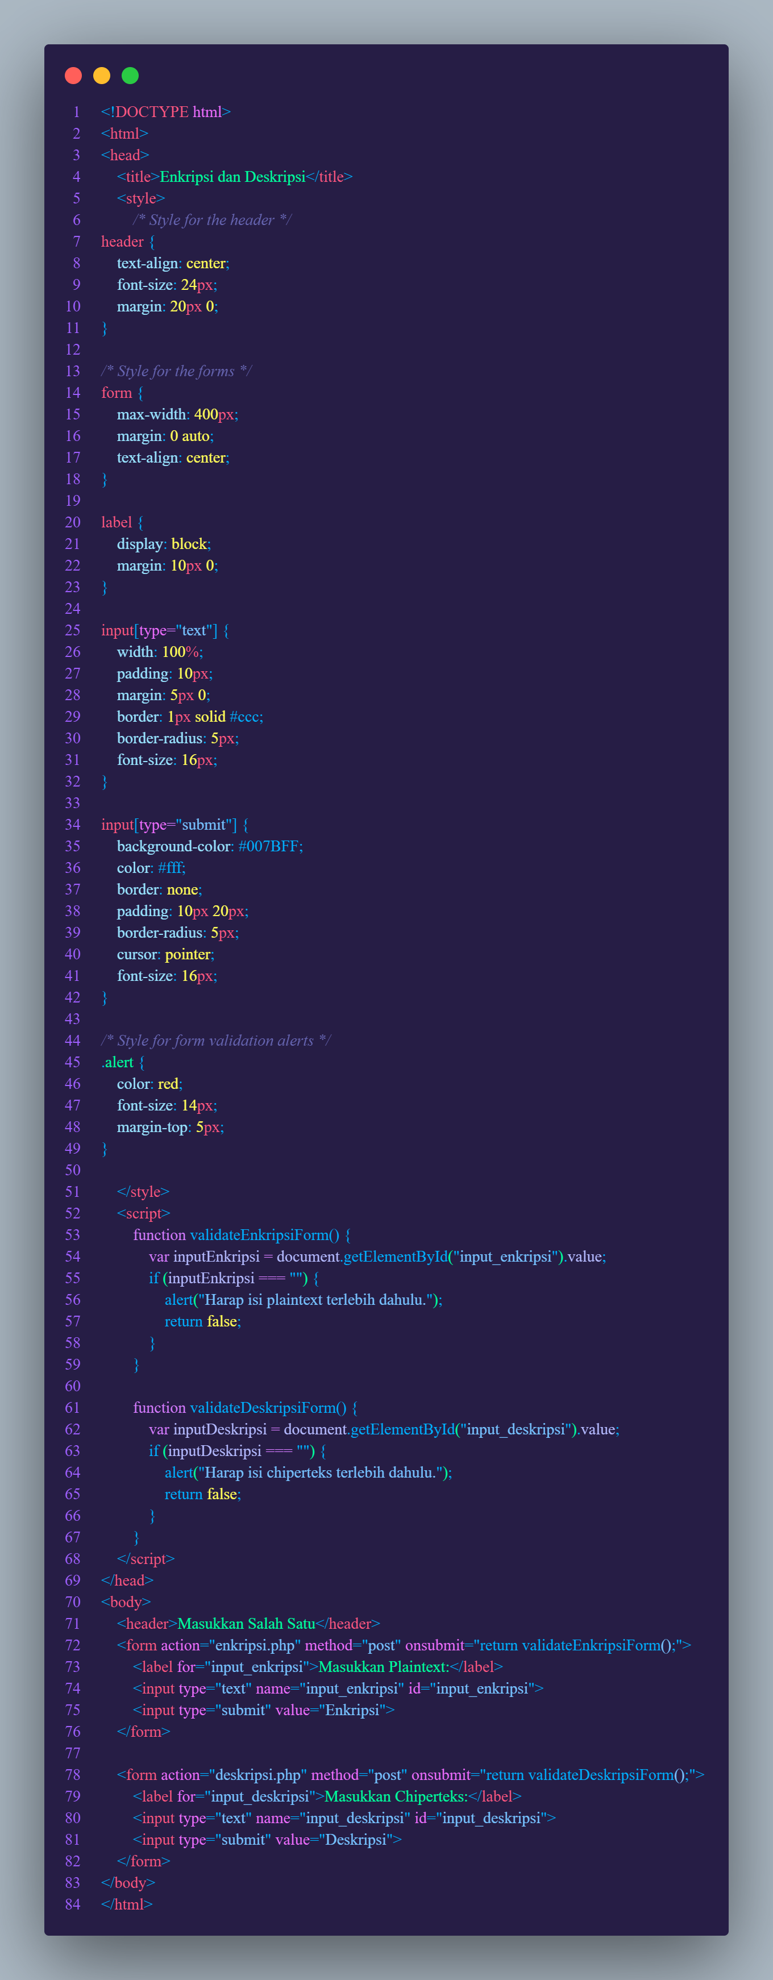

## Script enkripsi.php

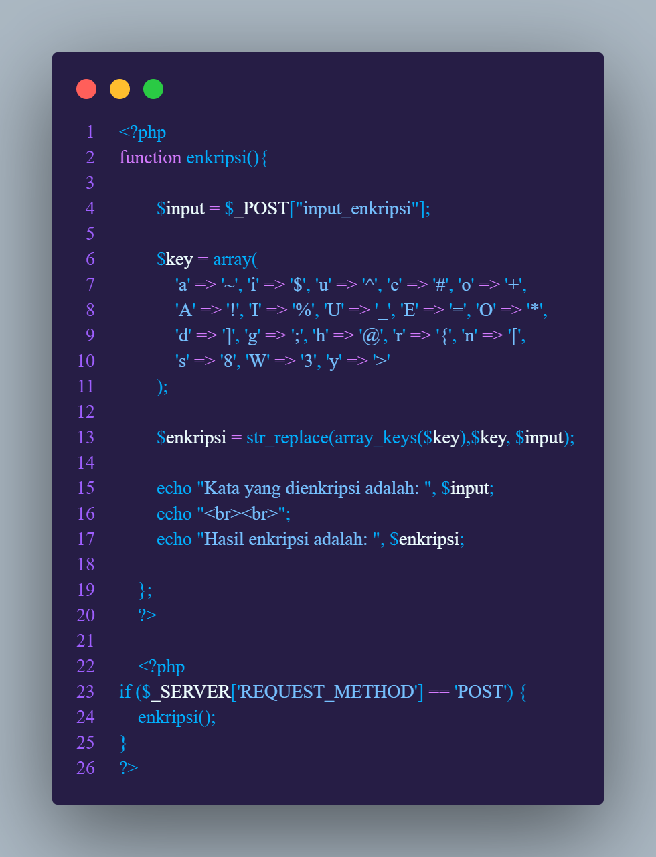

Alur Program:

Fungsi Enkripsi enkripsi():

Program dimulai dengan definisi fungsi enkripsi().

Fungsi ini akan dijalankan ketika formulir dengan metode POST dikirimkan.

Di dalam fungsi ini, program mengambil teks yang dimasukkan oleh pengguna melalui formulir dengan menggunakan $_POST["input_enkripsi"] dan menyimpannya dalam variabel $input.

Key Enkripsi:

Ada sebuah array yang disebut $key yang berisi pasangan karakter. Setiap karakter dalam $key akan digantikan dengan karakter yang sesuai dalam teks input.

Misalnya, karakter 'a' akan digantikan dengan karakter '~', 'i' dengan '$', dan seterusnya.

Ini adalah aturan enkripsi yang digunakan.

Proses Enkripsi:

Fungsi str_replace(array_keys($key), $key, $input) digunakan untuk mengganti karakter dalam teks input dengan karakter yang sesuai berdasarkan aturan enkripsi yang ada dalam $key.

Hasil enkripsi disimpan dalam variabel $enkripsi.

Output Hasil Enkripsi:

Program mencetak pesan "Kata yang dienkripsi adalah:" diikuti oleh teks input asli yang dimasukkan oleh pengguna.

Kemudian, program mencetak pesan "Hasil enkripsi adalah:" diikuti oleh teks yang telah dienkripsi.

Hasil enkripsi ditampilkan kepada pengguna di halaman web.

Eksekusi Fungsi Enkripsi:

Di luar fungsi enkripsi(), ada kode yang memeriksa apakah halaman ini diakses melalui metode POST ($_SERVER['REQUEST_METHOD'] == 'POST').

Jika halaman diakses melalui metode POST, maka fungsi enkripsi() akan dieksekusi, dan hasil enkripsi akan ditampilkan.

## Hasil Program:

Berikut merupakan hasil program enkripsi:

## Tampilan awal

* + 1. 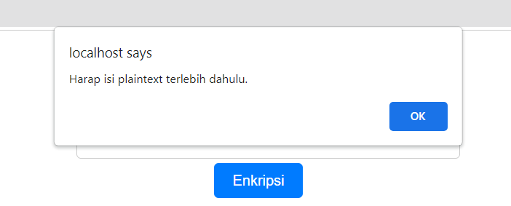Apabila plainteks belum terisikan namun sudah menekan enkripsi

## Memasukkan kata atau kalimat yang akan dienkripsi

## 

* + 1. Hasil dari plainteks yang telah dilakukan enkripsi

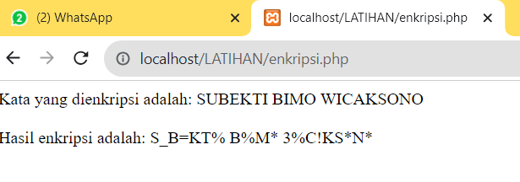

# Membuat program dekripsi hasil enkripsi (cipherteks) -> plainteks (teks asli)

## Buatlah sebuah program untuk melakukan dekripsi ciphertext hasil dari enkripsi pada nomor 1.

Berikut merupakan script program deskripsi teks (string) yang telah dibuat. index.php



## Script Deskripsi.php

## 

Alur Program:

Program dimulai dengan mendefinisikan sebuah fungsi bernama deskripsi() menggunakan sintaksis PHP. Fungsi ini akan digunakan untuk melakukan proses deskripsi.

Dalam fungsi deskripsi(), program pertama-tama mengambil data input dari formulir HTML yang memiliki atribut name bernama "input_deskripsi" menggunakan $_POST["input_deskripsi"] dan menyimpannya dalam variabel $input.

Selanjutnya, program mendefinisikan sebuah array asosiatif yang disebut $key. Array ini berisi pasangan karakter yang akan digantikan dengan karakter lain sebagai bagian dari proses deskripsi. Misalnya, karakter '~' akan digantikan dengan 'a', karakter '$' akan digantikan dengan 'i', dan seterusnya.

Kemudian, program menggunakan fungsi str_replace() untuk menggantikan karakter dalam variabel $input sesuai dengan pasangan karakter yang didefinisikan dalam array $key. Hasil deskripsi disimpan dalam variabel $deskripsi.

Selanjutnya, program mencetak kata yang akan dideskripsi (dalam variabel $input) dan hasil deskripsi (dalam variabel $deskripsi) ke dalam halaman web dengan menggunakan perintah echo.

Program ini juga mencakup suatu kondisi yang memeriksa apakah permintaan HTTP adalah POST dengan menggunakan $_SERVER['REQUEST_METHOD'] == 'POST'. Jika ya, maka fungsi deskripsi() akan dipanggil untuk mengolah data yang dikirimkan melalui metode POST.

Dengan demikian, jika pengguna mengirimkan formulir dengan metode POST, fungsi deskripsi() akan dijalankan dan hasil deskripsi akan ditampilkan di halaman web.

## Hasil Program:

Berikut merupakan hasil program enkripsi:

## Tampilan awal

* + 1. Apabila chiperteks belum terisikan namun sudah menekan deskripsi

## Memasukkan kata atau kalimat yang akan dideskripsi

## 

* + 1. Hasil dari chiperteks yang telah dilakukan deskripsi

